2024学年河南省新乡市科目一模拟考试100题（参考答案）

1、机动车在道路上发生故障，需要停车排除时，驾驶人应该怎么办？
A、就地停车排除故障
B、开启近光灯或雾灯
C、将车停到不妨碍交通的地方
D、将车停在道路中间
正确答案：C
分析：写的是需要停车排除就说明不是车胎爆死，车还是可以开的，所以要开到不防碍交通的地方，选C。

2、这个标志是何含义？
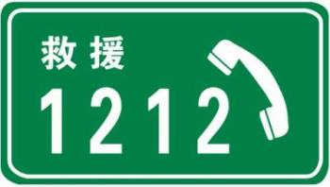
A、高速公路公用电话
B、高速公路报警电话
C、高速公路紧急电话
D、高速公路救援电话
正确答案：D
分析：调整公路救援电话1212请牢记

3、道路交通事故中，驾驶人有饮酒、醉酒嫌疑时，要保护现场并立即报警。
A、正确
B、错误
正确答案：A
分析：就该对这些人给予教训，不仅拿自己的生命开玩笑，还拿别人的生命开玩笑，报警给予丫惩罚。

4、请判断一下，这是什么手势？
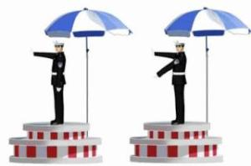
A、准许车辆左转弯手势
B、不准前方车辆通行手势
C、准许右方车辆右转弯手势
D、准许右方直行车辆通过手势
正确答案：A
分析：如图所示，交警的手表示准许车辆左转弯手势。

5、驾驶校车在高速公路上行驶超过规定时速未达20%的，对驾驶人处以罚款200元、驾驶证记6分的处罚。
A、正确
B、错误
正确答案：A

分析：驾驶校车、中型以上载客载货汽车、危险物品运输车辆在高速公路、城市快速路上行驶超过规定时速未达到20%，一次记6分，罚款200元；超过规定时速20%的，一次记12分，罚款200元。

6、造成交通事故后逃逸且构成犯罪的驾驶人，将吊销驾驶证且终生不得重新取得驾驶证。
A、正确
B、错误
正确答案：A
分析：吊销机动车证的为二年，撤消机动车证的为三年，以醉酒吊销五年，因逃跑而吊销是终身，叫“吊二撤三醉五逃终身”

7、驾驶机动车在高速公路上发生车辆故障或事故时，应做到“车靠边、人撤离、即报警”，避免发生二次事故。
A、正确
B、错误
正确答案：A
分析：在高速公路上发生交通事故，应当遵守两大原则：一是确保人员安全；二是预防二次事故发生。一旦发生事故，一定要做到车靠边、人撤离、即报警，避免二次伤害。车靠边：一旦发生事故后人员切记不要在高速公路上逗留，车辆能移动的，应迅速将车辆移至右侧硬路肩或者就近出口驶离。人撤离：无论车辆能不能移动，司乘人员的人身安全是最要紧的，发生事故后，应迅速转移到右侧护栏外的安全地带。即报警：撤离后，请拨打高速公路报警电话12122。

8、社会车辆可以在出租车停车位临时停车。
A、正确
B、错误
正确答案：B
分析：社会车辆不得在出租车停车位停车，长期或者临时都不行。

9、非法安装警报器、标志灯具的将处200元以上2000元以下罚款。
A、正确
B、错误
正确答案：A
分析：根据《中华人民共和国道路交通安全法》第九十七条规定：非法安装警报器、标志灯具的，由公安机关交通管理部门强制拆除，予以收缴，并处二百元以上二千元以下罚款。

10、行车中遇到后方车辆要求超车时，应怎样做？
A、及时减速、观察后靠右行驶让行
B、保持原有车速行驶
C、靠右侧加速行驶
D、不让行
正确答案：A
分析：基于安全和和谐的因素，所以要及时减速让行。

11、在没有交通信号指示的交叉路口，转弯的机动车让直行的车辆和行人先行。
A、正确
B、错误
正确答案：A
分析：转弯让直行，车子让行人，这道理应该要明白。

12、路口最前端的双白实线是什么含义？
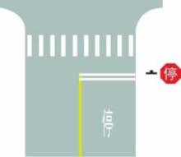
A、等候放行线
B、停车让行线
C、减速让行线
D、左弯待转线
正确答案：B
分析：停车让行线是在没有信号灯状态下。停止线是遇有信号灯红灯时表示车辆等候放行信号的位置,不能超越或压此线。

13、车辆行至急转弯处时，应减速并靠右侧行驶，防止与越过弯道中心线的对方车辆相撞。
A、正确
B、错误
正确答案：A
分析：本题只说是急转弯，但没有说清楚是左转还是右转。因此若是右转，那么靠右边行驶没错，但若是左转，那么就应该靠左边行驶。

14、机动车在道路边临时停车时，应怎样做？
A、可逆向停放
B、可并列停放
C、不得逆向或并列停车
D、只要出去方便，可随意停放
正确答案：C
分析：答案是排除法。不让逆向停放，你只有顺方向停放。不让并列停放，只有纵向停放。顺行驶方向纵向停放可以最大限度少占用道路的宽度，对道路通行的影响最小。

15、这个标志是何含义？
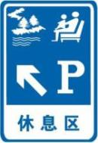
A、停车场
B、观景台
C、休息区
D、服务区
正确答案：C
分析： 这个是休息区，服务区是有加油，通车，吃饭的组合标志，停车场就是一个P，图中没有加油站和吃饭的，所以它只是一个休息区。

16、驾驶校车、公路客运汽车、旅游客运汽车、7座以上载客汽车以外的其他载客汽车载人超过核定人数60%的，一次记6分。
A、正确
B、错误
正确答案：A
分析：《道路交通安全违法行为记分管理办法》规定，机动车驾驶人有下列交通违法行为之一，一次记6分：（一）驾驶校车、公路客运汽车、旅游客运汽车载人超过核定人数未达到百分之二十，或者驾驶7座以上载客汽车载人超过核定人数百分之二十以上未达到百分之五十，或者驾驶其他载客汽车载人超过核定人数百分之五十以上未达到百分之百的；（二）驾驶校车、中型以上载客载货汽车、危险物品运输车辆在高速公路、城市快速路上行驶超过规定时速未达到百分之二十，或者在高速公路、城市快速路以外的道路上行驶超过规定时速百分之二十以上未达到百分之五十的；（三）驾驶校车、中型以上载客载货汽车、危险物品运输车辆以外的机动车在高速公路、城市快速路上行驶超过规定时速百分之二十以上未达到百分之五十，或者在高速公路、城市快速路以外的道路上行驶超过规定时速百分之五十以上的；（四）驾驶载货汽车载物超过最大允许总质量百分之五十以上的；（五）驾驶机动车载运爆炸物品、易燃易爆化学物品以及剧毒、放射性等危险物品，未按指定的时间、路线、速度行驶或者未悬挂警示标志并采取必要的安全措施的；（六）驾驶机动车运载超限的不可解体的物品，未按指定的时间、路线、速度行驶或者未悬挂警示标志的；（七）驾驶机动车运输危险化学品，未经批准进入危险化学品运输车辆限制通行的区域的；（八）驾驶机动车不按交通信号灯指示通行的；（九）机动车驾驶证被暂扣或者扣留期间驾驶机动车的；（十）造成致人轻微伤或者财产损失的交通事故后逃逸，尚不构成犯罪的；（十一）驾驶机动车在高速公路或者城市快速路上违法占用应急车道行驶的。

17、如图所示，在高速公路同方向三条机动车道右侧车道行驶，车速不能低于多少?
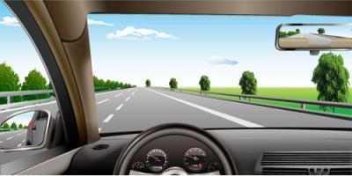
A、80公里/小时
B、100公里/小时
C、110公里/小时
D、60 公里/小时
正确答案：D
分析：高速同向3条道时，最右边的速度为60-80，所以最低不能低于60。

18、驾驶机动车跨越双实线行驶属于什么行为？
A、违章行为
B、违法行为
C、过失行为
D、违规行为
正确答案：B
分析：正确答案：B 驾驶机动车跨越双实线行驶属于违法行为行为，容易发生交通事故。

19、这个路面数字标记是何含义？
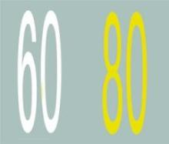
A、保持车距标记
B、最小间距标记
C、速度限制标记
D、道路编号标记
正确答案：C
分析：图中的意思是最低60，最高80，用来提醒你速度应该限制在什么范围里

20、这个标志是何含义？
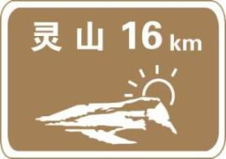
A、旅游区类别
B、旅游区距离
C、旅游区方向
D、旅游区符号
正确答案：B
分析：遇此类标志是指旅游区的距离还有多远（亲不要激动 安全第一 慢行

21、如图所示，在同向三车道高速公路上行车，车速每小时115公里应在哪条行车道上行驶?
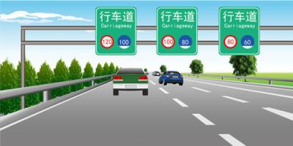
A、最左侧行车道
B、中间行车道
C、最右侧行车道
D、哪条都行
正确答案：A
分析：提示牌已经说明的很清楚了，红圈是速度上限，蓝圈白底是速度下限。

22、这个标志是何含义？
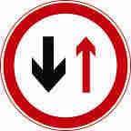
A、会车时让对向车先行
B、会车对方应停车让行
C、会车时有优先通行权
D、前方是会车困难路段
正确答案：A
分析：图中右边标志红色，表示我方停车，要让对向先行

23、机动车驾驶证补领后，以下说法正确的是什么？
A、原驾驶证继续使用
B、原驾驶证作废，不得继续使用
C、原驾驶证特殊情况下使用
D、替换使用
正确答案：B
分析：《机动车驾驶证申领和使用规定》机动车驾驶人补领机动车驾驶证后，原机动车驾驶证作废，不得继续使用。

24、以下哪个标志表示单行线？
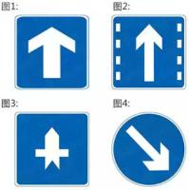
A、图1
B、图2
C、图3
D、图4
正确答案：A
分析：记住就可以了，其他图标是什么？去“交通标志”里学习一遍吧。

25、机动车仪表板上（如图所示）这个符号表示什么？

A、防抱死制动系统故障
B、安全气囊处于故障状态
C、安全气囊处于工作状态
D、安全带没有系好
正确答案：B
分析：圆球表示安全气囊，黄色表示处于故障状态。

26、机动车仪表板上（如图所示）亮时，表示什么？

A、左转向指示灯闪烁
B、右转向指示灯闪烁
C、车前后位置灯闪烁
D、车前后示宽灯亮起
正确答案：B
分析：右转向灯，这个没有问题吧。。。老衲也不知如何解释这个题。万一不知道，死记。

27、申请人在考试过程中有贿赂、舞弊行为的，取消考试资格，已经通过考试的其他科目成绩无效，并处多少元以下罚款？
A、2000元
B、200元
C、1000元
D、500元
正确答案：A
分析：《机动车驾驶证申领和使用规定》规定：申请人在考试过程中有贿赂、舞弊行为的，取消考试资格，已经通过考试的其他科目成绩无效，公安机关交通管理部门处二千元以下罚款；申请人在一年内不得再次申领机动车驾驶证。

28、驶离高速公路可以从这个位置直接驶入匝道。
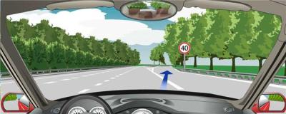
A、正确
B、错误
正确答案：B
分析：不能压实线直接过去的啊，应该提前换到驶离的车道，在进入匝道。

29、路中白色虚线是什么标线？
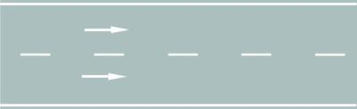
A、禁止跨越对向车道中心线
B、限制跨越对向车道中心线
C、可跨越同向车道中心线
D、单向行驶车道分界中心线
正确答案：C
分析：可跨越同向车道中心线,同向两车道之间的标线，没线怕乱开.

30、已经持有小型自动挡汽车驾驶证，增加小型汽车准驾车型后的12个月为实习期。
A、正确
B、错误
正确答案：B
分析：《机动车驾驶证申领和使用规定》规定：机动车驾驶人初次取得汽车类准驾车型或者初次取得摩托车类准驾车型后的12个月为实习期。持有小型自动挡汽车增驾小型汽车的，不属于初次取得汽车类准驾车型，因此没有12个月的实习期。

31、如下图所示的交通事故中，有关事故责任认定，正确的说法是什么？
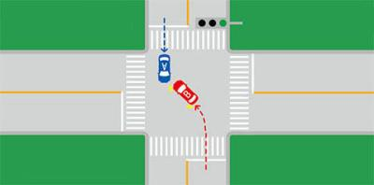
A、B车违反交通信号，所以B负全责
B、B车不得妨碍被放行的车辆，所以B车负全责
C、直行车辆不得妨碍左转车辆，所以A车负全责
D、右侧方向的车辆具有优先通行权，故B车负全责
正确答案：B
分析：根据路口信号灯，虽然B车可以左转，但应该避让可以直行的A车。

32、如图所示，在能见度小于200米的高速公路上以60km/h速度行驶时，与同车道前车保持的安全距离是多少？
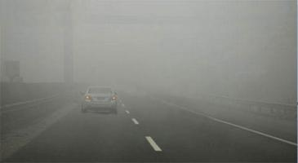
A、保持100米以上的距离
B、保持100米以内的距离
C、保持与车速相同数据的距离
D、保持不小于50米的安全距离
正确答案：A
分析：驾驶机动车在高速公路上行驶，遇见能见度气象条件时，能见度在200米以下，车速不得超过每小时60公里，与同车道前车至少保持100米以上的距离。

33、机动车驾驶人受到的行政处罚被依法变更或者撤销的，其相应的记分不会变更或撤销。
A、正确
B、错误
正确答案：B
分析：《道路交通安全违法行为记分管理办法》规定，行政处罚决定被依法变更或者撤销的，相应记分应当变更或者撤销。

34、这个标志的含义是提醒车辆驾驶人前方是堤坝路段。
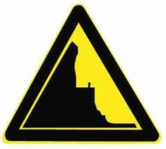
A、正确
B、错误
正确答案：B
分析：警告标志傍山险路。用以提醒车辆驾驶人小心驾驶。设在傍山险路路段以前适当位置。

35、路面上导向箭头是何含义？

A、指示前方道路是Y型交叉口
B、指示前方道路是分离式道路
C、指示前方道路仅可左右转弯
D、指示前方道路需向左右合流
正确答案：C
分析：可以左转弯或右转弯，不能直行，直行没有路；Y型路口是Y型路口，不带箭头的，看清楚

36、B2表示哪种准驾车型？
A、大型货车
B、中型客车
C、大型客车
D、重型牵引挂车
正确答案：A
分析：A2为重型牵引挂车；B1为中型客车；B2为大型货车；A1为大型客车。

37、驾驶机动车在道路上发生交通事故，任何情况下都应标明现场位置后，先行撤离现场。
A、正确
B、错误
正确答案：B
分析：因为根据交通安全法的规定，如果机动车在道路上面发生了事故，那么必须要马上停车保护现场，如果有人员伤亡的情况，驾驶人应该马上去抢救受伤人员。并且报告执勤的交警或交通管理部门。如果因为抢救伤员而而变动了现场的话，就要表明位置。路人或过往的车辆驾驶人或乘客都应该协助帮忙。如果在道路上发生交通事故，没有造成人员伤亡的，当事人没有对事故有任何争议的，可以撤离现场恢复交通次序，双方自行协商处理损害赔偿就行了。如果说有争议的话，那么不要撤离现场，需要马上报个相关的交警来处理。

38、驾驶人有下列哪种违法行为一次记3分？
A、使用伪造、变造的机动车号牌
B、饮酒后驾驶机动车的
C、驾驶不按规定安装机动车号牌的机动车上道路行驶的
D、驾驶与准驾车型不符的机动车的
正确答案：C

分析：《道路交通安全违法行为记分管理办法》规定，机动车驾驶人有下列交通违法行为之一，一次记3分：（一）驾驶校车、公路客运汽车、旅游客运汽车、7座以上载客汽车以外的其他载客汽车载人超过核定人数百分之二十以上未达到百分之五十的；（二）驾驶校车、中型以上载客载货汽车、危险物品运输车辆以外的机动车在高速公路、城市快速路以外的道路上行驶超过规定时速百分之二十以上未达到百分之五十的；（三）驾驶机动车在高速公路或者城市快速路上不按规定车道行驶的；（四）驾驶机动车不按规定超车、让行，或者在高速公路、城市快速路以外的道路上逆行的；（五）驾驶机动车遇前方机动车停车排队或者缓慢行驶时，借道超车或者占用对面车道、穿插等候车辆的；（六）驾驶机动车有拨打、接听手持电话等妨碍安全驾驶的行为的；（七）驾驶机动车行经人行横道不按规定减速、停车、避让行人的；（八）驾驶机动车不按规定避让校车的；（九）驾驶载货汽车载物超过最大允许总质量百分之三十以上未达到百分之五十的，或者违反规定载客的；（十）驾驶不按规定安装机动车号牌的机动车上道路行驶的；（十一）在道路上车辆发生故障、事故停车后，不按规定使用灯光或者设置警告标志的；（十二）驾驶未按规定定期进行安全技术检验的公路客运汽车、旅游客运汽车、危险物品运输车辆上道路行驶的；（十三）驾驶校车上道路行驶前，未对校车车况是否符合安全技术要求进行检查，或者驾驶存在安全隐患的校车上道路行驶的；（十四）连续驾驶载货汽车超过4小时未停车休息或者停车休息时间少于20分钟的；（十五）驾驶机动车在高速公路上行驶低于规定最低时速的。

39、机动车达到国家规定的强制报废标准的不能办理注册登记。
A、正确
B、错误
正确答案：A
分析：2012《机动车登记规定》第九条 有下列情形之一的，不予办理注册登记：（七）机动车达到国家规定的强制报废标准的；

40、这个标志是何含义？
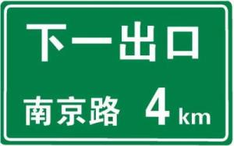
A、高速公路下一出口预告
B、高速公路右侧出口预告
C、高速公路目的地预告
D、高速公路左侧出口预告
正确答案：A
分析：下一高速公路出口预告，还有4公里

41、路中两条双黄色虚线是什么标线？
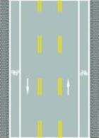
A、单向分道线
B、可跨越分道线
C、潮汐车道线
D、双向分道线
正确答案：C
分析： “潮汐车道”是指根据早晚交通流量不同情况，对有条件的道路，试点开辟潮汐车道，通过车道灯的指示方向变化，控制主干道车道行驶方向，来调整车道数，提高车道使用效率。

42、这个标志的含义是提醒车辆驾驶人前方是急转弯路段。
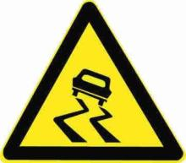
A、正确
B、错误
正确答案：B

以上内容仅为本文档的试下载部分，为可阅读页数的一半内容。如要下载或阅读全文，请访问：https://d.book118.com/188142051017006030

